ระบบทะเบียนประวัติ
- เมื่อเข้าสู่ระบบบริการเจ้าของข้อมูล ระบบแสดงหน้าเมนูหลัก ให้เลือกเมนู “ทะเบียนประวัติ” โดยระบบข้อมูลทะเบียนประวัติของผู้ใช้งาน จะสามารถทำได้เพียงแสดงข้อมูลและตรวจสอบข้อมูลเท่านั้น ผู้ใช้งานจะไม่สามารถทำการแก้ไขข้อมูลใด ๆ ได้
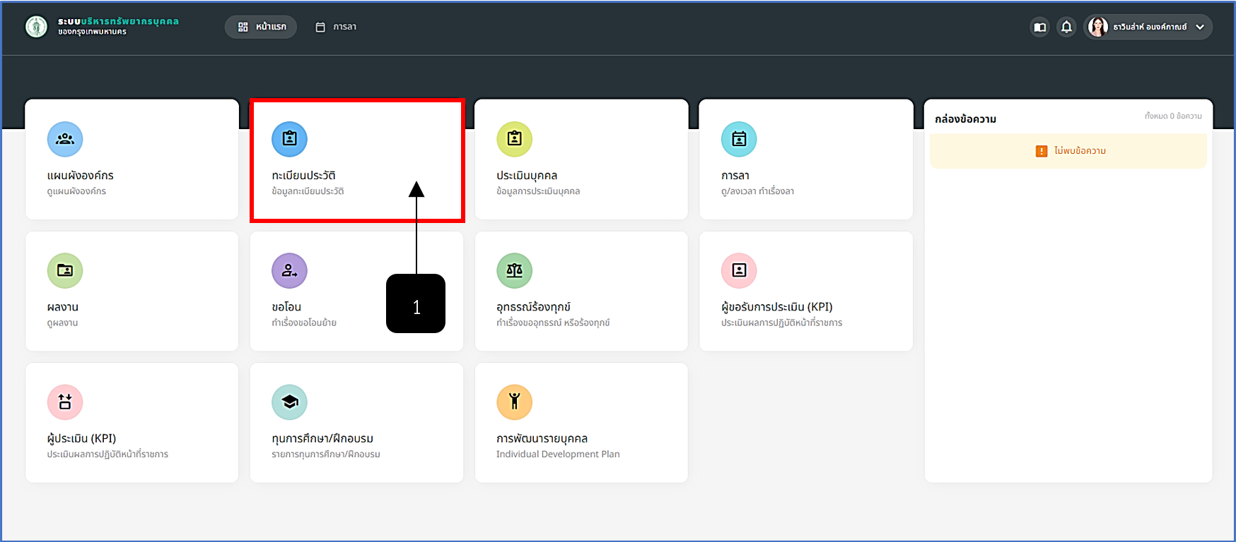
รูปภาพที่ 2 - 1 ระบบทะเบียนประวัติ
หมายเลข 1 ระบบทะเบียนประวัติ
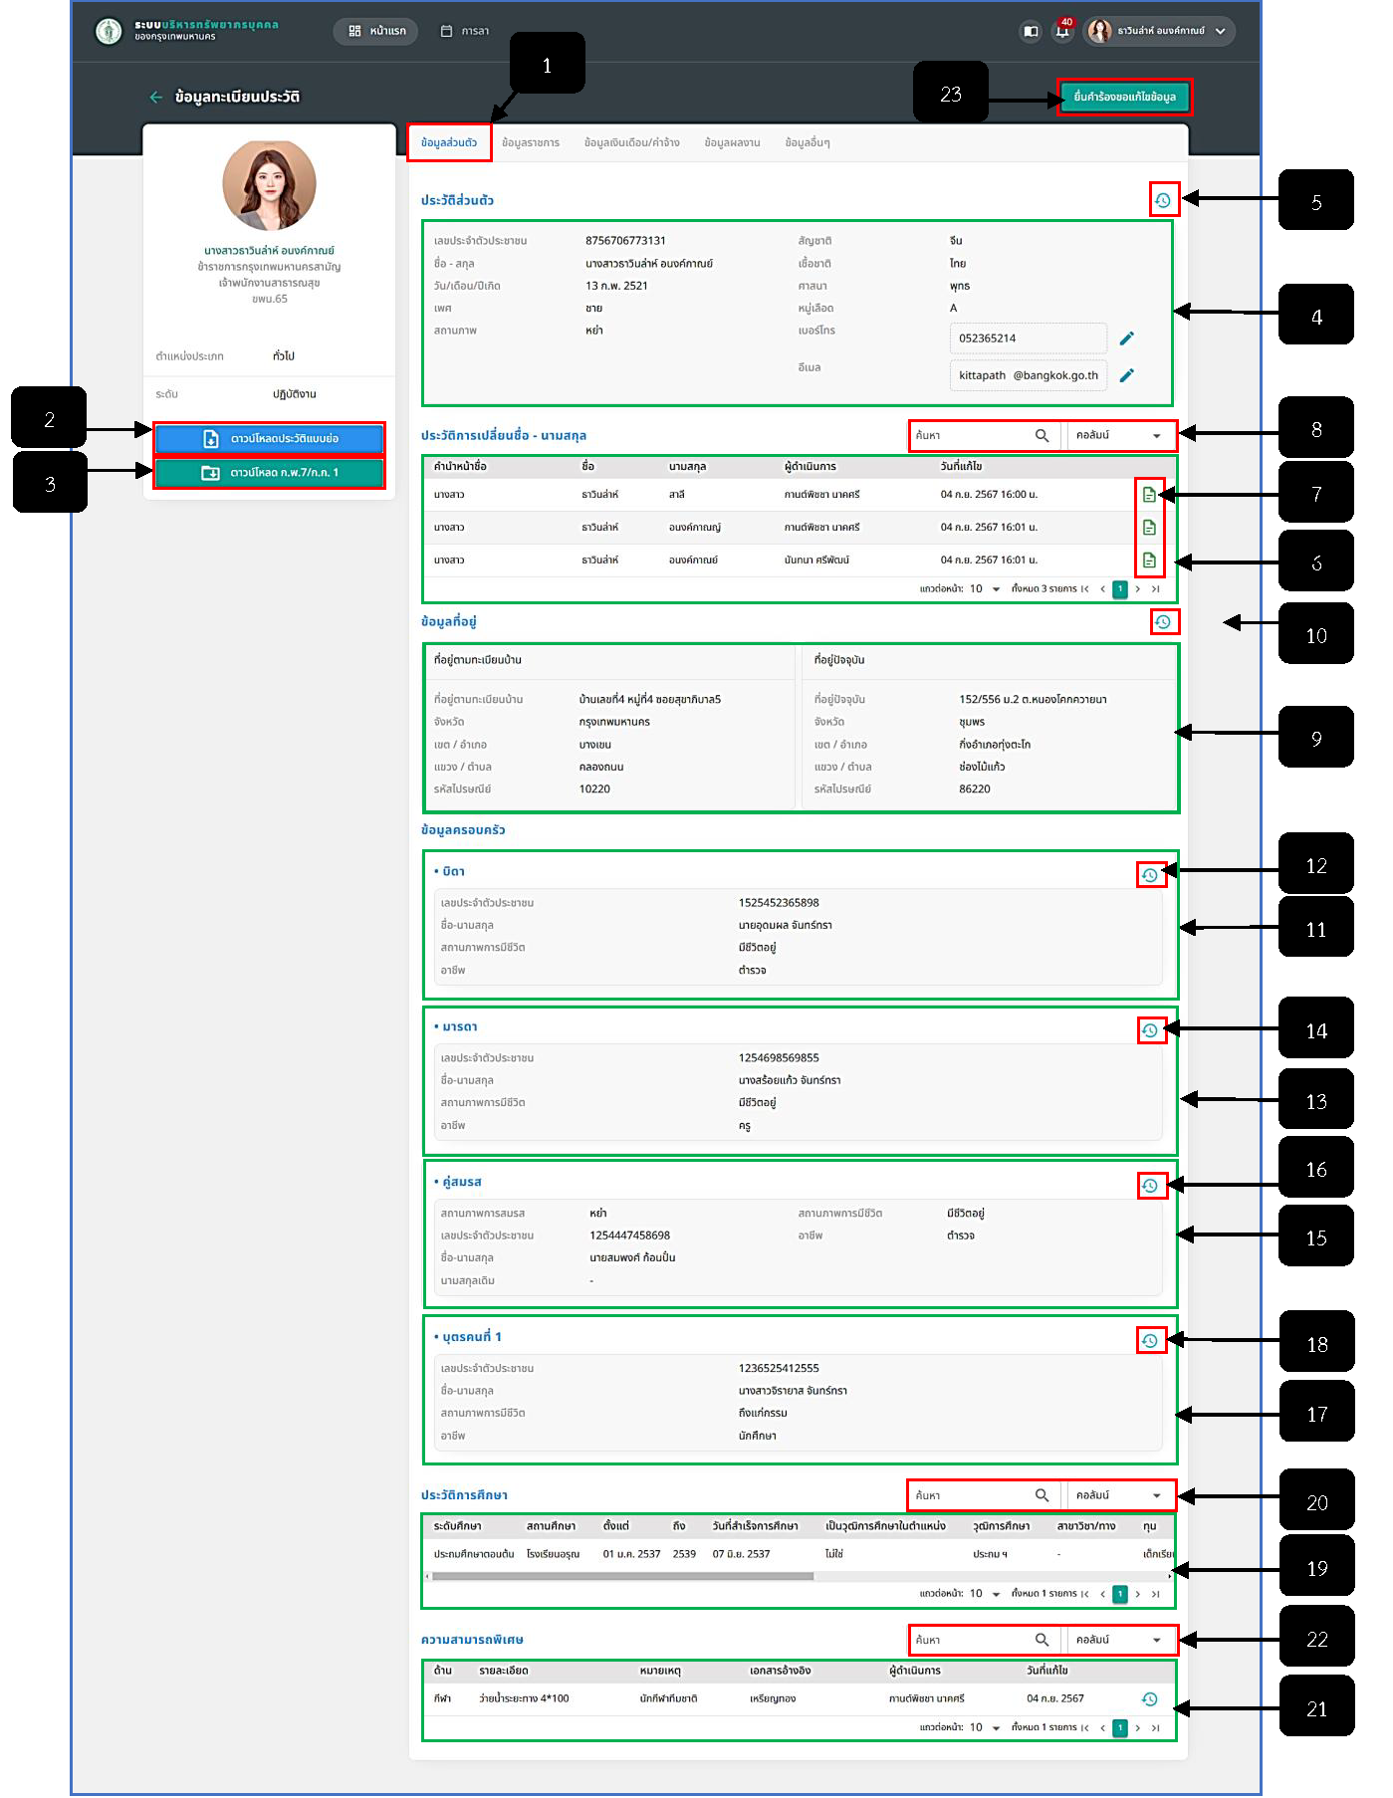
รูปภาพที่ 2 - 2 ข้อมูลทะเบียนประวัติ ข้อมูลส่วนตัว
หมายเลข 1 แถบเมนู “ข้อมูลส่วนตัว”
หมายเลข 2 ปุ่มสำหรับคลิกเพื่อดาวน์โหลดเอกสารประวัติแบบย่อ
หมายเลข 3 ปุ่มสำหรับคลิกเพื่อดาวน์โหลดเอกสาร ก.พ.7/ก.ก.1
หมายเลข 4 ช่องสำหรับแสดงข้อมูลประวัติส่วนตัว
หมายเลข 5 ไอคอนสำหรับคลิกเพื่อแสดงประวัติการแก้ไขข้อมูลประวัติส่วนตัว
หมายเลข 6 ช่องสำหรับแสดงข้อมูลประวัติการเปลี่ยนชื่อ - นามสกุล
หมายเลข 7 ไอคอนสำหรับคลิกเพื่อแสดงประวัติการแก้ไขข้อมูลรายการประวัติการเปลี่ยนชื่อ – นามสกุล
หมายเลข 8 ช่องสำหรับคลิกเพื่อกรอกข้อมูลค้นหารายการประวัติการเปลี่ยนชื่อ – นามสกุล
หมายเลข 9 ช่องสำหรับแสดงข้อมูลที่อยู่
หมายเลข 10 ไอคอนสำหรับคลิกเพื่อแสดงประวัติการแก้ไขข้อมูลที่อยู่
หมายเลข 11 ช่องสำหรับแสดงข้อมูลครอบครัว บิดา
หมายเลข 12 ไอคอนสำหรับคลิกเพื่อแสดงประวัติการแก้ไขข้อมูลบิดา
หมายเลข 13 ช่องสำหรับแสดงข้อมูลครอบครัว มารดา
หมายเลข 14 ไอคอนสำหรับคลิกเพื่อแสดงประวัติการแก้ไขข้อมูลมารดา
หมายเลข 15 ช่องสำหรับแสดงข้อมูลครอบครัว สมรส
หมายเลข 16 ไอคอนสำหรับคลิกเพื่อแสดงประวัติการแก้ไขข้อมูลคู่สมรส
หมายเลข 17 ช่องสำหรับแสดงข้อมูลครอบครัว บุตร
หมายเลข 18 ไอคอนสำหรับคลิกเพื่อแสดงประวัติการแก้ไขข้อมูลบุตร
หมายเลข 19 ช่องสำหรับแสดงข้อมูลประวัติการศึกษา
หมายเลข 20 ช่องสำหรับคลิกเพื่อกรอกข้อมูลค้นหารายการประวัติการศึกษา
หมายเลข 21 ช่องสำหรับแสดงข้อมูลความสามารถพิเศษ
หมายเลข 22 ช่องสำหรับคลิกเพื่อกรอกข้อมูลค้นหารายการความสามารถพิเศษ
หมายเลข 23 ปุ่มสำหรับคลิกเพื่อยื่นคำร้องขอแก้ไขข้อมูลทะเบียนประวัติ
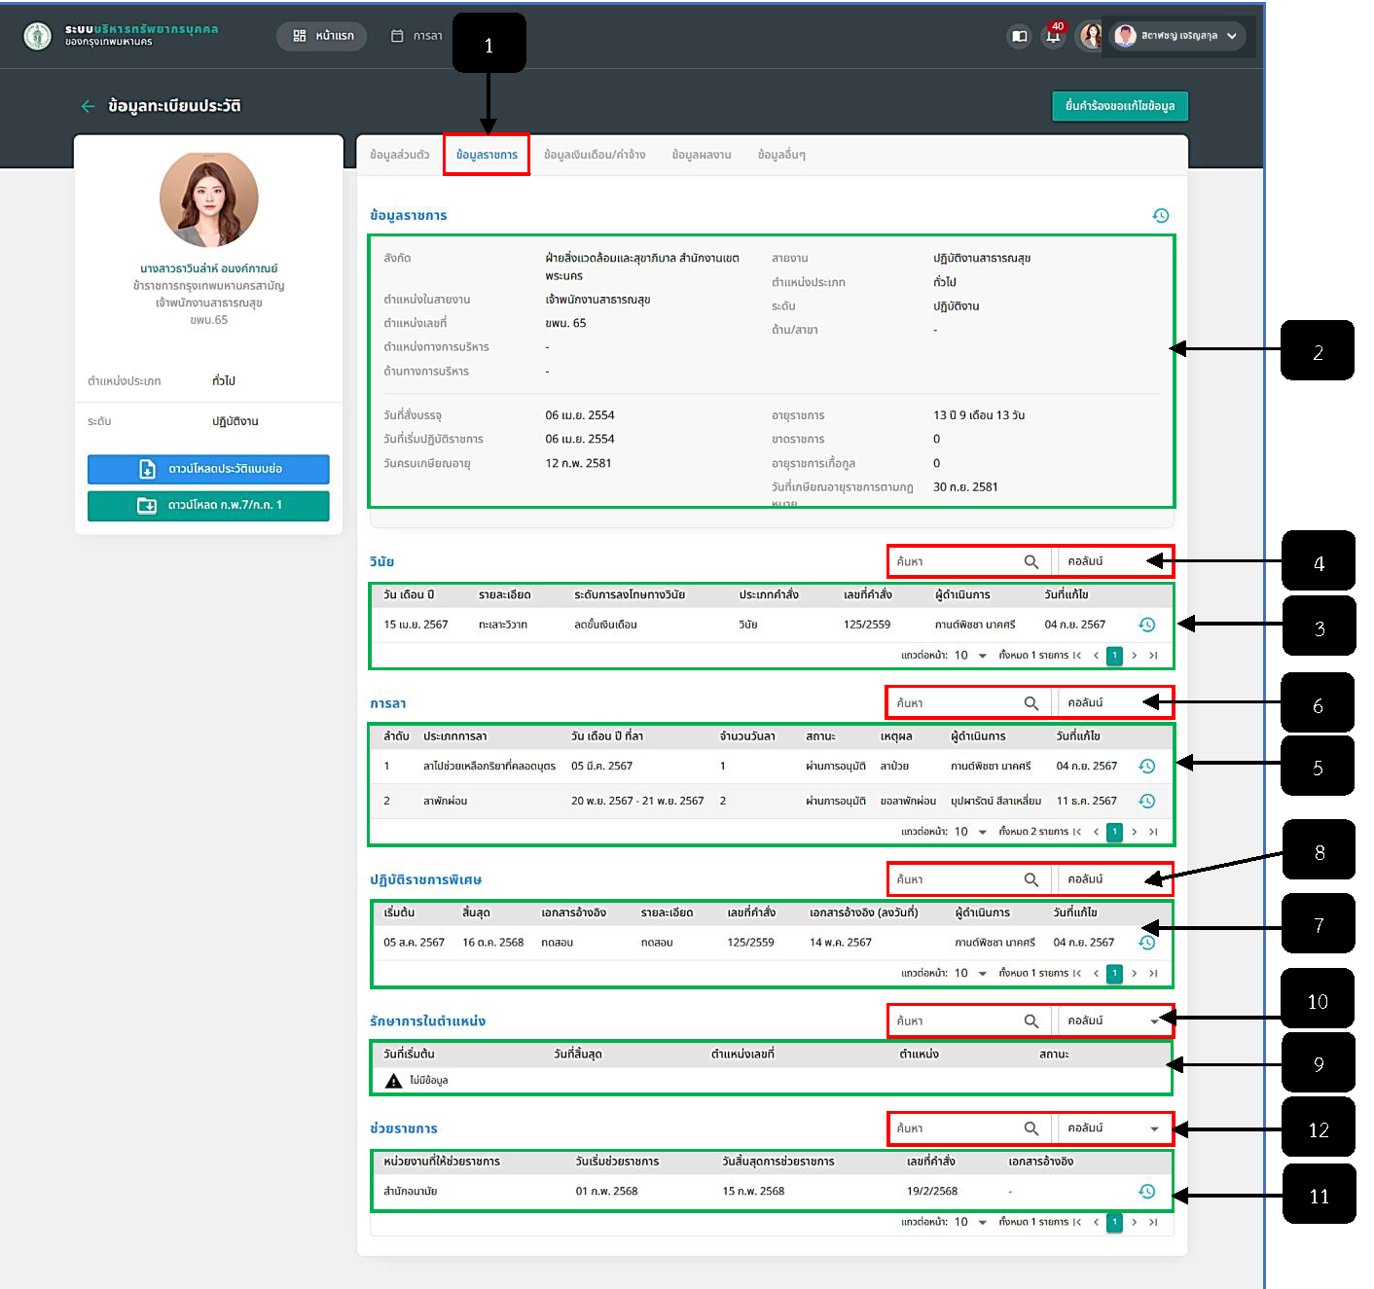
รูปภาพที่ 2 - 3 ข้อมูลทะเบียนประวัติ ข้อมูลราชการ
หมายเลข 1 เมนู “ข้อมูลราชการ”
หมายเลข 2 ช่องสำหรับแสดงข้อมูลราชการ
หมายเลข 3 ช่องสำหรับแสดงข้อมูลวินัย
หมายเลข 4 ช่องสำหรับคลิกเพื่อกรอกข้อมูลค้นหารายการวินัย
หมายเลข 5 ช่องสำหรับแสดงข้อมูลการลา
หมายเลข 6 ช่องสำหรับคลิกเพื่อกรอกข้อมูลเพื่อค้นหารายการลา
หมายเลข 7 ช่องสำหรับแสดงข้อมูลปฏิบัติราชการพิเศษ
หมายเลข 8 ช่องสำหรับคลิกเพื่อกรอกข้อมูลค้นหารายการปฏิบัติราชการพิเศษ
หมายเลข 9 ช่องสำหรับแสดงข้อมูลรักษาการในตำแหน่ง
หมายเลข 10 ช่องสำหรับคลิกเพื่อกรอกข้อมูลค้นหารายการรักษาการในตำแหน่ง
หมายเลข 11 ช่องสำหรับแสดงข้อมูลช่วยราชการ
หมายเลข 12 ช่องสำหรับคลิกเพื่อกรอกข้อมูลค้นหารายการช่วยราชการ
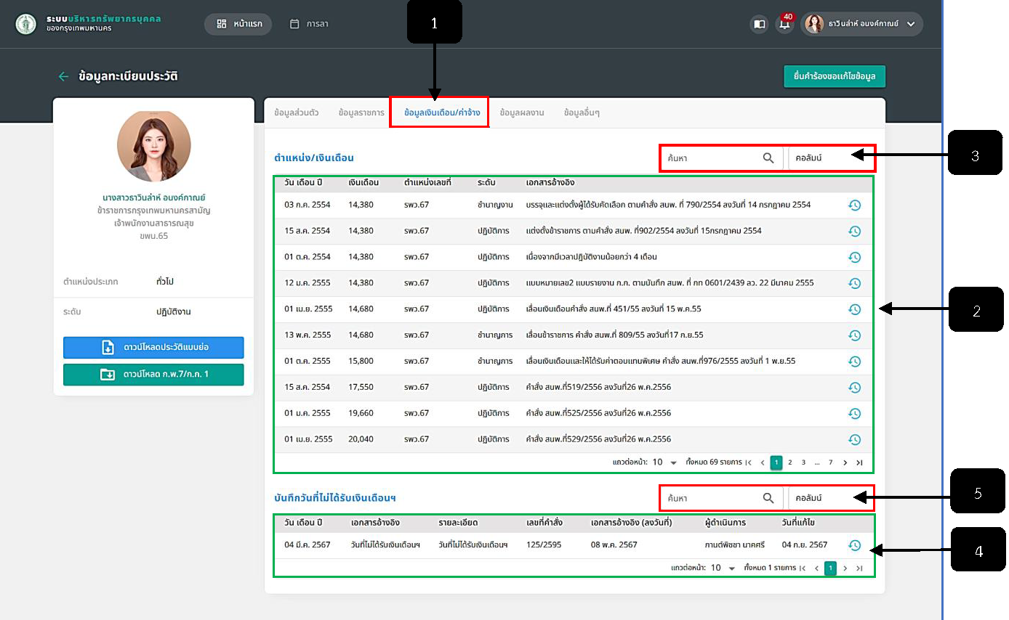
รูปภาพที่ 2 - 4 ข้อมูลทะเบียนประวัติ ข้อมูลเงินเดือน/ค่าจ้าง
หมายเลข 1 เมนู “ข้อมูลเงินเดือน/ค่าจ้าง”
หมายเลข 2 ช่องสำหรับแสดงข้อมูลเงินเดือน/ค่าจ้าง
หมายเลข 3 ช่องสำหรับคลิกเพื่อกรอกข้อมูลค้นหารายการข้อมูลเงินเดือน/ค่าจ้าง
หมายเลข 4 ช่องสำหรับแสดงข้อมูลบันทึกวันที่ไม่ได้รับเงินเดือน ฯ
หมายเลข 5 ไอคอนสำหรับคลิกเพื่อแสดงประวัติการแก้ไขข้อมูลรายการบันทึกวันที่ไม่ได้รับเงินเดือน ฯ
หมายเลข 6 ช่องสำหรับคลิกเพื่อกรอกข้อมูลค้นหารายการบันทึกวันที่ไม่ได้รับเงินเดือน ฯ
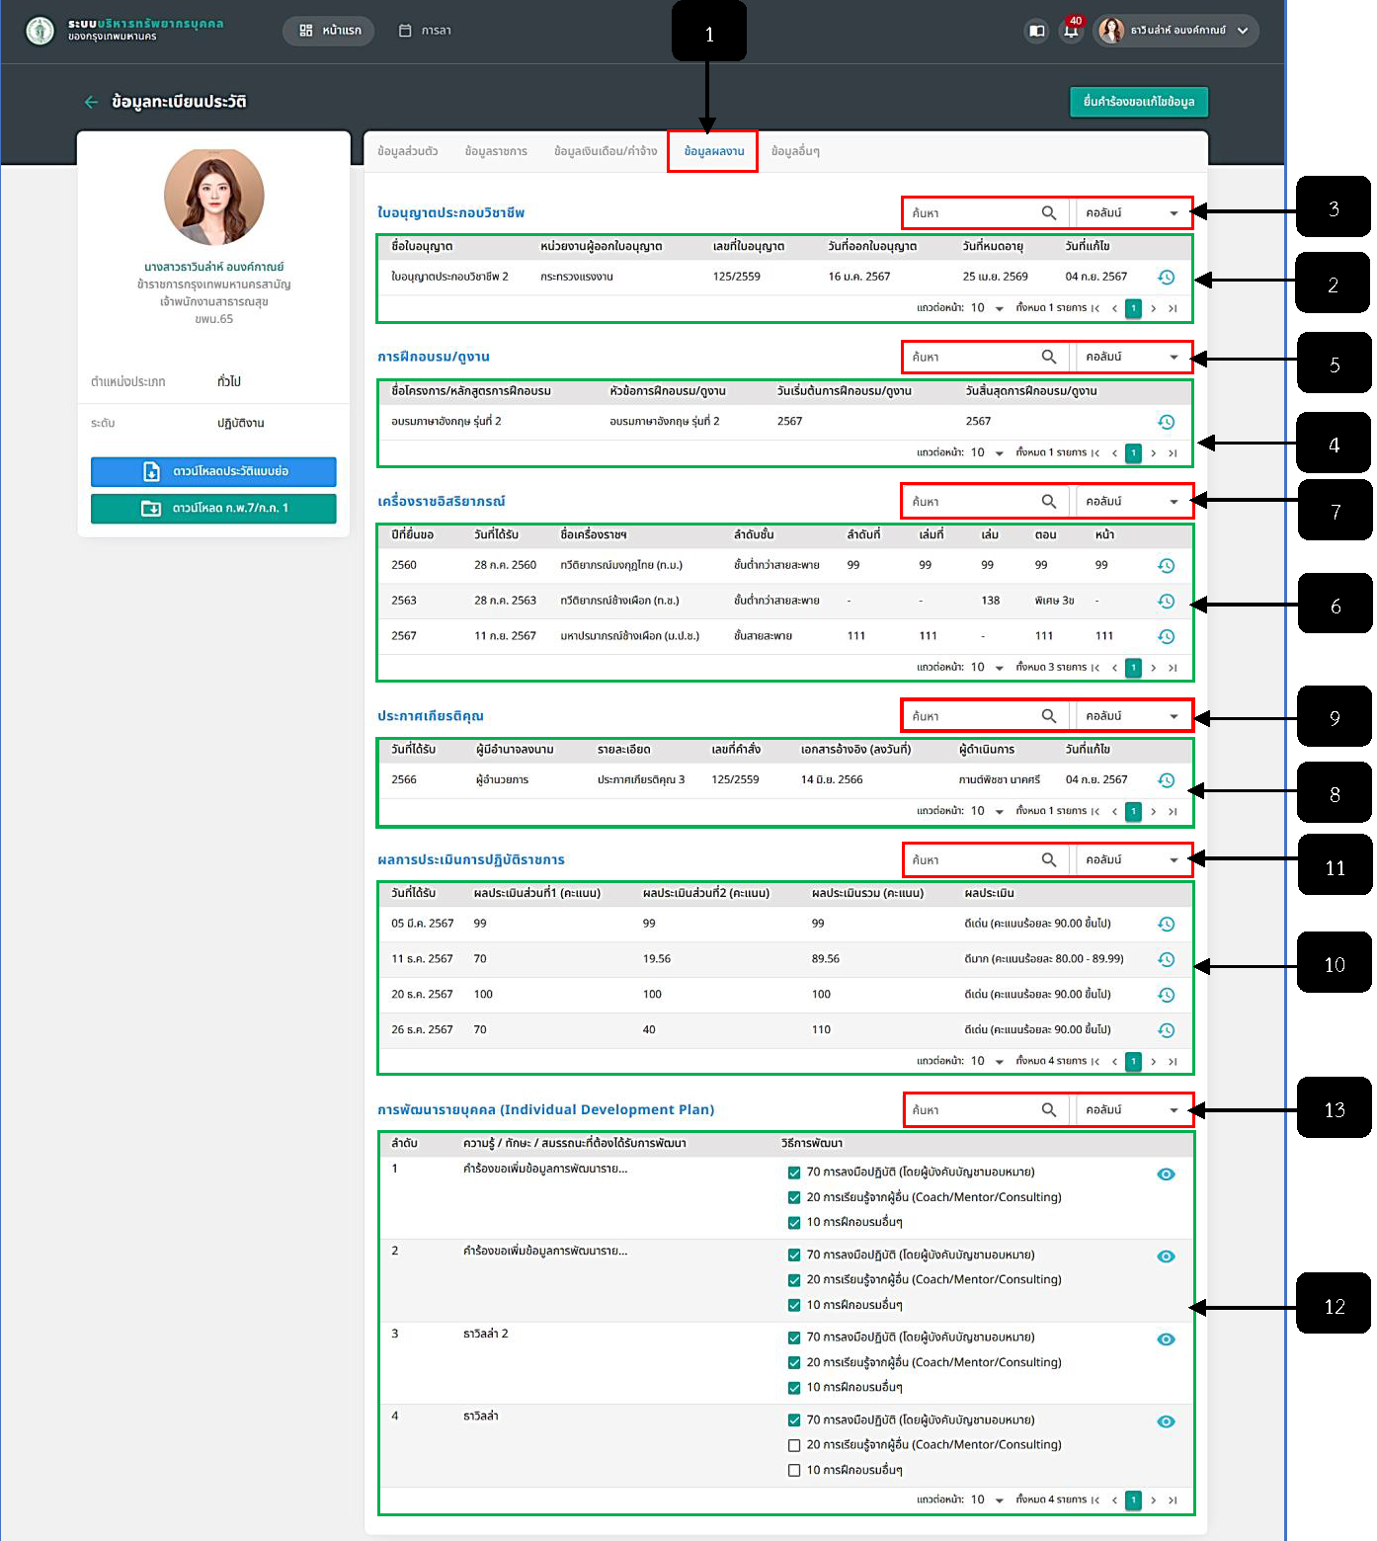
รูปภาพที่ 2 - 5 ข้อมูลทะเบียนประวัติ ข้อมูลผลงาน
หมายเลข 1 เมนู “ข้อมูลผลงาน”
หมายเลข 2 ช่องสำหรับแสดงข้อมูลใบอนุญาตประกอบวิชาชีพ
หมายเลข 3 ช่องสำหรับคลิกเพื่อกรอกข้อมูลค้นหารายการใบอนุญาตประกอบวิชาชีพ
หมายเลข 4 ช่องสำหรับแสดงข้อมูลการฝึกอบรม/ดูงาน
หมายเลข 5 ช่องสำหรับคลิกเพื่อกรอกข้อมูลค้นหารายการฝึกอบรม/ดูงาน
หมายเลข 6 ช่องสำหรับแสดงข้อมูลเครื่องราชอิสริยาภรณ์
หมายเลข 7 ช่องสำหรับคลิกเพื่อกรอกข้อมูลค้นหารายการข้อมูลเครื่องราชอิสริยาภรณ์
หมายเลข 8 ช่องสำหรับแสดงข้อมูลประกาศเกียรติคุณ
หมายเลข 9 ช่องสำหรับคลิกเพื่อกรอกข้อมูลค้นหารายการประกาศเกียรติคุณ
หมายเลข 10 ช่องสำหรับแสดงข้อมูลผลการประเมินการปฏิบัติราชการ
หมายเลข 11 ช่องสำหรับคลิกเพื่อกรอกข้อมูลค้นหารายการผลการประเมินการปฏิบัติราชการ
หมายเลข 12 ช่องสำหรับแสดงข้อมูลการพัฒนารายบุคคล
หมายเลข 13 ช่องสำหรับคลิกเพื่อกรอกข้อมูลค้นหารายการการพัฒนารายบุคคล
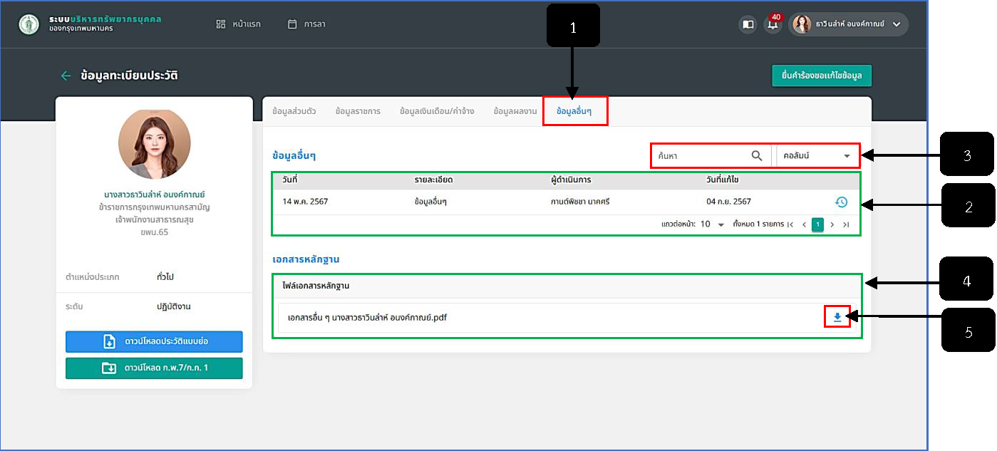
รูปภาพที่ 2 - 6 ข้อมูลทะเบียนประวัติ ข้อมูลอื่น ๆ
หมายเลข 1 เมนู “ข้อมูลอื่น ๆ”
หมายเลข 2 ช่องสำหรับแสดงข้อมูลอื่น ๆ
หมายเลข 3 ช่องสำหรับคลิกเพื่อกรอกข้อมูลค้นหารายการข้อมูลอื่น ๆ
หมายเลข 4 ช่องสำหรับแสดงข้อมูลเอกสารหลักฐาน
หมายเลข 5 ไอคอนสำหรับคลิกเพื่อดาวน์โหลดเอกสารหลักฐาน
- การยื่นคำร้องขอแก้ไขข้อมูลทะเบียนประวัติ ผู้ใช้งานทำการใช้เมาส์คลิก  ในหน้าข้อมูลทะเบียนประวัติ ระบบจะทำการแสดงหน้า “รายการยื่นคำร้องขอแก้ไขข้อมูล”
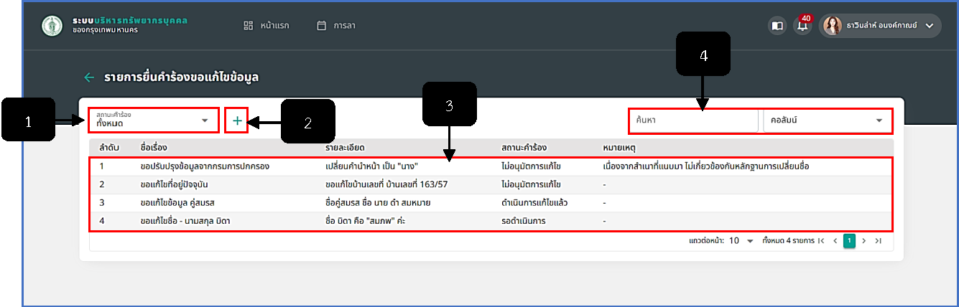
รูปภาพที่ 2 - 7 รายการยื่นคำร้องขอแก้ไขข้อมูล
หมายเลข 1 ช่องสำหรับคลิกเลือกสถานะคำร้อง
หมายเลข 2 ไอคอนสำหรับคลิกเพื่อเพิ่มรายการยื่นคำร้องขอแก้ไขข้อมูล
หมายเลข 3 ช่องสำหรับแสดงรายการยื่นคำร้องขอแก้ไขข้อมูล
หมายเลข 4 ช่องสำหรับคลิกเพื่อกรอกข้อมูลค้นหารายการยื่นคำร้องขอแก้ไขข้อมูล
- การเพิ่มรายการยื่นคำร้องขอแก้ไขข้อมูล ให้ทำการใช้เมาส์คลิก “เพิ่มรายการยื่นคำร้องขอแก้ไขข้อมูล” ระบบแสดงหน้า “ยื่นคำร้องขอแก้ไขข้อมูล” ทำการคลิกเลือกเรื่องที่ต้องการแก้ไข จากนั้นทำการกรอกข้อมูลให้ครบตามที่ระบบแนะนำ หากทำการกรอกข้อมูลเสร็จสิ้น ให้ทำการคลิก 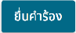 และยืนยันการยื่นคำร้อง
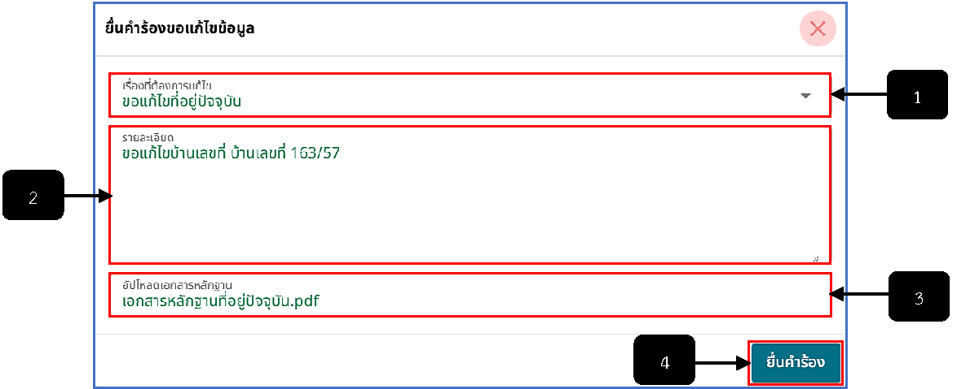
รูปภาพที่ 2 - 8 ยื่นคำร้องขอแก้ไขข้อมูล
หมายเลข 1 ช่องสำหรับคลิกเพื่อเลือกรายการเรื่องที่ต้องการแก้ไข
หมายเลข 2 ช่องสำหรับคลิกข้อมูลรายละเอียดที่ต้องการให้เจ้าหน้าที่ทำการแก้ไขให้
หมายเลข 3 ช่องสำหรับคลิกเพื่ออัปโหลดเอกสารหลักฐาน
หมายเลข 4 ปุ่มสำหรับคลิกเพื่อยื่นคำร้องขอแก้ไขข้อมูลทะเบียนประวัติ
- หากผู้ใช้งานต้องการดูรายละเอียดการยื่นคำร้องและสถานะการดำเนินเรื่องแก้ไขข้อมูล ให้ทำการคลิกรายการยื่นคำร้องในหน้า “รายการยื่นคำร้องขอแก้ไขข้อมูล” ระบบทำการแสดงหน้า “รายละเอียดคำร้องขอแก้ไขทะเบียนประวัติ” ระบบแสดงข้อมูลรายละเอียดคำร้องขอแก้ไข เอกสารหลักฐาน ที่ได้ทำการเพิ่มข้อมูล และแสดงสถานะคำร้องรวมถึงสถานะการดำเนินเรื่อง
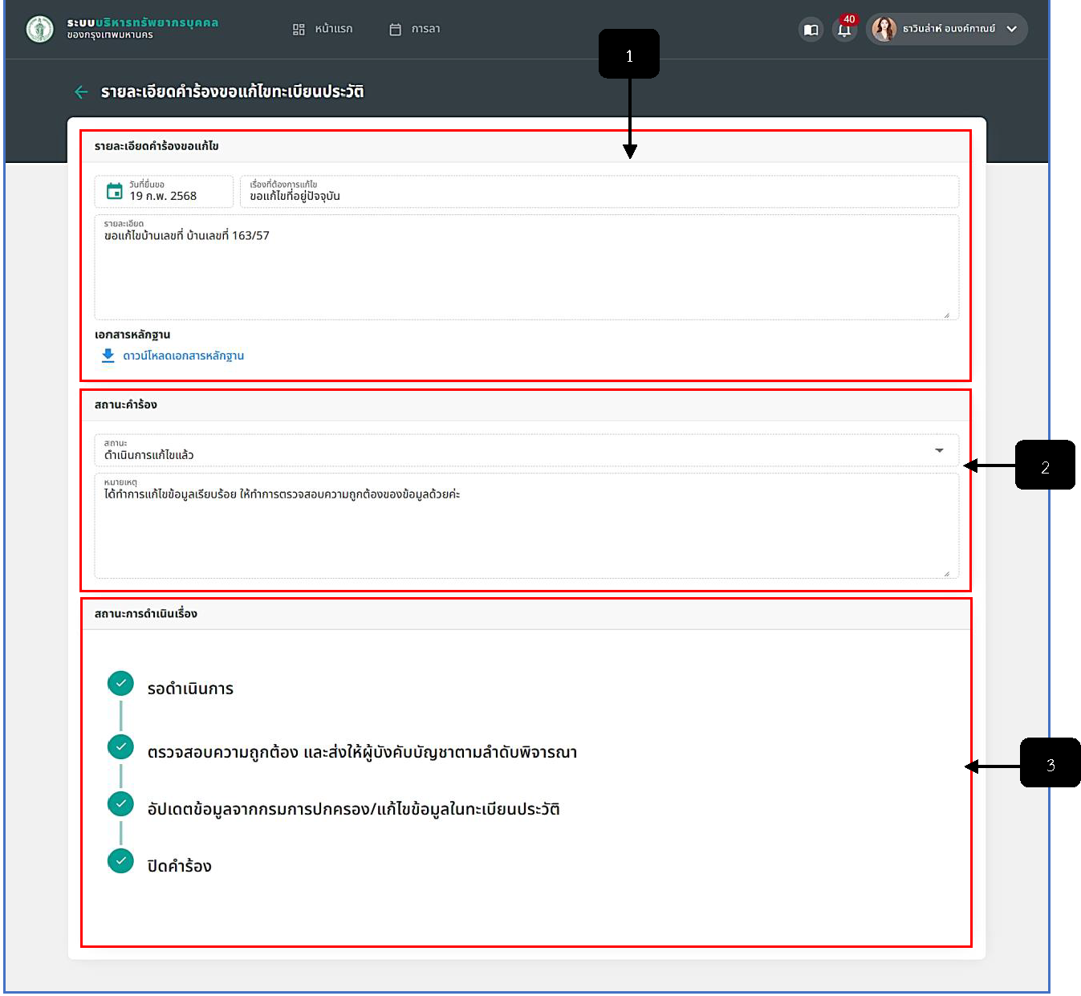
รูปภาพที่ 2 - 9 รายละเอียดคำร้องขอแก้ไขข้อมูล
หมายเลข 1 ช่องสำหรับแสดงข้อมูลรายละเอียดคำร้องขอแก้ไข
หมายเลข 2 ช่องสำหรับแสดงข้อมูลสถานะคำร้อง
หมายเลข 3 ช่องสำหรับแสดงข้อมูลสถานะการดำเนินเรื่อง

